ชื่อ-สกุล: ธนพร นิมิตรหมื่นไวย B6612610 (โดนัท B6610364)

ส่งงาน ก่อนเลิกเรียน ก่อน 20260823-2000 ที่ https://forms.gle/TDMMech2fsMj9mQb9
ส่งงาน รอบสมบูรณ์ ก่อน 20260828-0600 ที่ https://forms.gle/TDMMech2fsMj9mQb9

หัวข้อที่3: การจดจำรูปทรงและวัดขนาด (Traditional Computer Vision)
Lab3: ผลการทำปฎิบัติการ
ผลการทำงาน
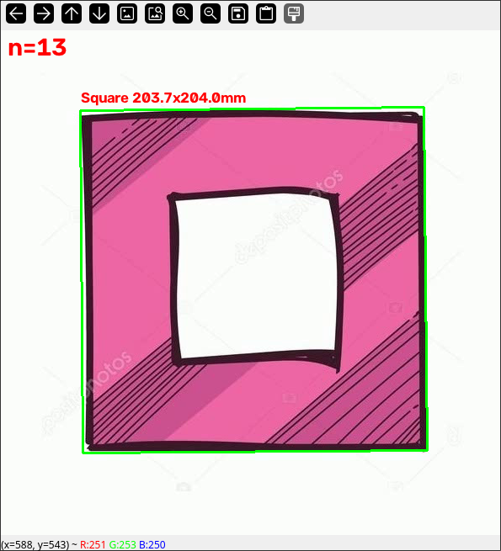

ผลการทำงาน
คำอธิบายผลการทำงาน
เป้าหมาย: ดูภาพ (หรือเฟรมจากวิดีโอ) แล้วค้นหารูปร่างในภาพ บอกว่ารูปร่างนั้นคืออะไร (สามเหลี่ยม สี่เหลี่ยม วงกลม ฯลฯ) และวัดขนาดของมัน

1. เปลี่ยนภาพเป็นขาวดำ
ภาพสีจะถูกแปลงเป็น ภาพระดับสีเทา (grayscale) จากนั้นทำการเบลอเล็กน้อยเพื่อช่วยลด noise

2. แยก "รูปร่าง" ออกจาก "พื้นหลัง"
cv2.threshold(...) จะเปลี่ยนทุกพิกเซลให้เป็นเพียง สีขาวหรือสีดำ
เนื่องจากพื้นหลังเป็นสีขาว/สีอ่อน และรูปร่างเป็นสี จึงสามารถแยก รูปร่าง (สีขาว) ออกจาก พื้นหลัง (สีดำ) ได้อย่างชัดเจน ขั้นตอนนี้ใช้วิธี Otsu เพื่อเลือกค่าจุดตัด (threshold) โดยอัตโนมัติ แทนที่จะต้องกำหนดค่าเอง

3. กำจัด Noise
ภาพต้นฉบับมีลายน้ำจาง ๆ รวมถึงจุดตกแต่งและลายเส้นเล็ก ๆ ดังนั้นจึงใช้การทำความสะอาด 2 ขั้นตอน:

Opening — ลบจุดหรือสิ่งเล็ก ๆ ที่ไม่ต้องการออก เช่น ลายน้ำและจุดเล็ก ๆ
Closing — เติมช่องว่างหรือรูเล็ก ๆ ที่อาจเกิดขึ้นภายในรูปร่าง
พูดง่าย ๆ คือ ลบฝุ่นออกก่อน แล้วค่อยอุดรูเล็ก ๆ

4. ค้นหาเส้นขอบ
cv2.findContours จะทำการไล่ตามเส้นขอบ (contour) ของกลุ่มพิกเซลสีขาวที่เหลืออยู่ ซึ่งเส้นขอบนี้ก็คือ ขอบของรูปร่าง

5. ระบุว่ารูปร่างคืออะไร (classify_shape)
คำนวณค่า Circularity เพื่อดูว่ารูปร่างใกล้เคียงวงกลมสมบูรณ์แค่ไหน ถ้าค่าสูง → Circle
ถ้าไม่ใช่วงกลม จะทำการลดความซับซ้อนของเส้นขอบให้เหลือจุดมุม แล้วนับจำนวนมุม:
3 มุม → Triangle
4 มุม → Square / Rectangle โดยตรวจสอบเพิ่มเติมจากอัตราส่วนความกว้างต่อความสูง
5 มุม → Pentagon
6 มุม → Hexagon
12 มุม → Cross
จำนวนมุมอื่น ๆ → Polygon ทั่วไป
6. วัดขนาด (measure_and_draw)
วงกลม (Circle) → วัดเส้นผ่านศูนย์กลาง
รูปร่างอื่น ๆ → สร้างสี่เหลี่ยมที่สามารถครอบรูปร่างนั้นได้โดยมีพื้นที่น้อยที่สุด และวัด ความกว้าง × ความยาว
แปลงหน่วยจาก พิกเซลเป็นมิลลิเมตร โดยใช้ค่า MM_PER_PIXEL ซึ่งเป็นอัตราส่วนที่กำหนดขึ้นมาเอง เนื่องจากภาพเหล่านี้เป็นภาพวาด ไม่ใช่วัตถุจริงที่มีไม้บรรทัดอยู่ในภาพเพื่อใช้เป็นมาตราส่วน
วาด กรอบ/วงกลมสีเขียว รอบรูปร่าง และใส่ ข้อความสีแดง เพื่อแสดงชื่อและขนาดของรูปร่าง

7. การทำงานกับรูปภาพ
สำหรับรูปภาพ ระบบจะประมวลผล หนึ่งครั้งต่อหนึ่งไฟล์ จากนั้นบันทึกภาพที่ใส่ผลการวิเคราะห์แล้วลงในโฟลเดอร์ output/ และแสดงผลบนหน้าจอเป็นเวลาสั้น ๆ

8. การทำงานกับวิดีโอ
สำหรับวิดีโอ ระบบจะประมวลผล ทุกเฟรม
วิดีโอเหล่านี้จะแสดงรูปร่างหนึ่งรูป → เฟรมว่าง → รูปร่างถัดไป → วนซ้ำ
ดังนั้นระบบจึงไม่ได้นับทุกเฟรม แต่จะนับรูปร่าง เฉพาะตอนที่มันเพิ่งปรากฏขึ้น (เปลี่ยนจาก "ไม่มีรูปร่าง" เป็น "มีรูปร่าง")

ตัวแปร shape_present ใช้สำหรับตรวจสอบสถานะนี้ ทำให้ไม่เกิดปัญหานับรูปร่างเดิมซ้ำ 20 ครั้ง เพียงเพราะรูปร่างนั้นยังคงแสดงอยู่บนหน้าจอหลายเฟรม
สรุปสั้น ๆ
ทำพื้นหลังให้แยกออก → กำจัด Noise → หาเส้นขอบ → ตรวจสอบจำนวนมุม/ความกลมเพื่อจำแนกรูปร่าง → วัดขนาด → วาดผลลัพธ์และบันทึกภาพ

Q31: อธิบายความแตกต่างระหว่าง Global Thresholding, Otsu's Method และ Adaptive Thresholding พร้อมยกตัวอย่างสถานการณ์ที่เหมาะสมกับแต่ละวิธี
คำอธิบายผลการทำงาน
Global Thresholding, Otsu's Method และ Adaptive Thresholding ต่างกันที่วิธีเลือกและใช้ค่า threshold Global Thresholding ใช้ค่า threshold ค่าเดียวคงที่กับทุกพิกเซลในภาพ โดยผู้ใช้ต้องกำหนดค่า T เอง เหมาะกับภาพที่แสงสว่างสม่ำเสมอทั้งภาพและมี contrast ชัดเจน เช่น การอ่านตัวอักษรสีดำบนกระดาษขาวในกล่องควบคุมแสง หรือตรวจชิ้นงานบนสายพานที่มีไฟส่องคงที่ ส่วน Otsu's Method เป็น Global Thresholding แบบหาค่า T ให้อัตโนมัติ โดยวิเคราะห์ histogram แล้วเลือกค่าที่ทำให้ความแปรปรวนระหว่างสองกลุ่ม (between-class variance) มากที่สุด จึงเหมาะกับภาพที่ histogram เป็น bimodal มียอดสองยอดชัดเจนและแสงยังสม่ำเสมอ เช่น การแยกเมล็ดพืชออกจากพื้นหลัง หรือแยกเซลล์ในภาพกล้องจุลทรรศน์ที่ contrast ดี ขณะที่ Adaptive Thresholding จะคำนวณค่า threshold แยกกันในแต่ละบริเวณย่อยของภาพจากค่าเฉลี่ยหรือ Gaussian ของพิกเซลรอบข้าง ทำให้ค่า T เปลี่ยนตามตำแหน่ง จึงเหมาะกับภาพที่แสงไม่สม่ำเสมอ มีเงาหรือ gradient ของแสง เช่น การสแกนเอกสารเก่าที่มีเงา หรือตรวจพื้นผิวโลหะที่สะท้อนแสงไม่เท่ากัน กล่าวโดยสรุปคือ Global เร็วแต่ไวต่อแสง Otsu ช่วยเลือกค่าให้อัตโนมัติแต่ยังเป็นค่าเดียวทั้งภาพ ส่วน Adaptive แก้ปัญหาแสงไม่สม่ำเสมอได้แต่ช้ากว่าและไวต่อ noise มากขึ้น

Q32: เพราะเหตุใดจึงควรทำ Morphological Opening ก่อน Closing ในกรณีภาพที่มีทั้ง noise ขนาดเล็กและรูเล็กๆ ภายในวัตถุ
คำอธิบายผลการทำงาน
ในกรณีที่ภาพมีทั้ง noise ขนาดเล็กภายนอกและรูเล็กๆ ภายในวัตถุ ควรทำ Morphological Opening ก่อน Closing เพราะ Opening (Erosion ตามด้วย Dilation) ทำหน้าที่กำจัดจุด noise เล็กๆ นอกวัตถุออกไปโดยไม่เปลี่ยนขนาดวัตถุหลักมากนัก ส่วน Closing (Dilation ตามด้วย Erosion) ทำหน้าที่ปิดรูเล็กๆ และเชื่อมรอยแตกภายในวัตถุ หากทำ Closing ก่อน ขั้นตอน Dilation แรกจะไปขยายวัตถุพร้อมกับดึง noise ที่อยู่ใกล้ๆ ให้ติดกลายเป็นส่วนหนึ่งของวัตถุ ทำให้ noise ถูกตรึงถาวรและลบออกยากในภายหลัง รูปร่างวัตถุจึงผิดเพี้ยน แต่ถ้าทำ Opening ก่อน noise จะถูกกำจัดทิ้งไปตั้งแต่ตอนที่ภาพยังสะอาด เมื่อไม่มี noise เหลืออยู่แล้วจึงค่อยทำ Closing เพื่อปิดรูภายในวัตถุที่แท้จริงได้อย่างสะอาดหมดจด เปรียบได้กับการปัดฝุ่นออกจากโต๊ะก่อนแล้วค่อยอุดรอยรั่ว เพราะถ้าอุดก่อนปัด ฝุ่นจะติดค้างอยู่ในรอยอุด

Q33: หากวัดขนาดวัตถุแล้วได้ค่าคลาดเคลื่อนมากผิดปกติเมื่อวัตถุวางเอียง ควรแก้ไขด้วยฟังก์ชันใด และเพราะเหตุใด
คำอธิบายผลการทำงาน
หากวัดขนาดวัตถุแล้วได้ค่าคลาดเคลื่อนมากผิดปกติเมื่อวัตถุวางเอียง ควรแก้ไขด้วยการเปลี่ยนไปใช้ฟังก์ชัน Minimum Area Rectangle หรือ Rotated Bounding Box เช่น cv2.minAreaRect() แทนการใช้ Axis-Aligned Bounding Box อย่าง cv2.boundingRect() เหตุผลคือ boundingRect() จะสร้างกรอบสี่เหลี่ยมที่ขนานกับแกน x–y ของภาพเสมอ เมื่อวัตถุวางเอียง กรอบนี้จะครอบพื้นที่ว่างรอบมุมวัตถุเข้าไปด้วย ทำให้ค่าความกว้างและความยาวที่วัดได้ใหญ่เกินจริงและยิ่งคลาดเคลื่อนมากขึ้นตามมุมเอียง ขณะที่ minAreaRect() จะหากรอบสี่เหลี่ยมที่มีพื้นที่น้อยที่สุดซึ่งหมุนตามแนวเอียงจริงของวัตถุ จึงคืนค่าความกว้าง ความยาว และมุมเอียงที่ตรงกับขนาดจริงไม่ว่าวัตถุจะเอียงกี่องศาก็ตาม นอกจากนี้หากต้องประมวลผลต่อ ยังสามารถนำค่ามุมที่ได้ไปทำ affine transform เพื่อหมุนวัตถุให้ตรงก่อนวัด (de-skew) ได้ แต่โดยทั่วไปการเปลี่ยนมาใช้ minAreaRect ก็เพียงพอและเป็นวิธีที่ง่ายที่สุด

Q34: ให้ยกตัวอย่างสถานการณ์ในอุตสาหกรรมที่เทคนิค Watershed Algorithm มีความจำเป็น พร้อมอธิบายเหตุผล
คำอธิบายผลการทำงาน
เทคนิค Watershed Algorithm มีความจำเป็นในสถานการณ์ที่ต้องนับหรือวัดขนาดวัตถุที่วางติดกันหรือซ้อนเกยกัน ตัวอย่างในอุตสาหกรรมได้แก่ โรงงานอาหารและเกษตรที่ต้องนับเมล็ดกาแฟ เมล็ดข้าว หรือลูกอมที่เทลงมากองติดกันบนสายพาน อุตสาหกรรมยาที่ต้องนับเม็ดยาซึ่งไหลมาชนติดกัน งานชีวการแพทย์ที่ต้องแยกนับเซลล์หรือนิวเคลียสที่ติดกันในภาพกล้องจุลทรรศน์ รวมถึงงานเหมืองแร่ที่ต้องวัดการกระจายขนาดของเม็ดกรวดที่กองซ้อนกัน เหตุผลที่ต้องใช้ Watershed คือ ถ้าใช้เพียง thresholding ร่วมกับ connected components วัตถุที่สัมผัสกันจะถูกมองเป็นก้อนเดียว ทำให้นับผิดและวัดขนาดผิด เช่น นับสามเมล็ดเป็นหนึ่ง Watershed แก้ปัญหานี้โดยมองภาพเป็นภูมิประเทศผ่าน distance transform ที่จุดกลางวัตถุลึกที่สุดและขอบตื้นที่สุด แล้วจำลองการท่วมน้ำจากจุดต่ำสุดแต่ละจุด เมื่อน้ำจากสองแอ่งมาบรรจบกันจะเกิดเส้นสันปันน้ำขึ้นเป็นเส้นแบ่งตรงบริเวณคอคอดระหว่างวัตถุสองชิ้น ทำให้แยกวัตถุที่ติดกันออกจากกันได้และนับกับวัดแต่ละชิ้นได้ถูกต้อง ทั้งนี้การใช้ marker-controlled watershed ยังช่วยลดปัญหา over-segmentation ซึ่งเป็นจุดอ่อนของ watershed แบบพื้นฐานได้อีกด้วย

Q35: จงคำนวณค่า Circularity ของวัตถุที่มีพื้นที่ 500 ตารางพิกเซล และเส้นรอบวง 90 พิกเซล พร้อมระบุว่าน่าจะเป็นรูปทรงใด
คำอธิบายผลการทำงาน
ค่า Circularity คำนวณจากสูตร Circularity = (4π × Area) ÷ Perimeter² เมื่อแทนค่าพื้นที่ 500 ตารางพิกเซลและเส้นรอบวง 90 พิกเซล จะได้ (4π × 500) ÷ (90²) = 6283.19 ÷ 8100 ซึ่งเท่ากับประมาณ 0.776 หรือราว 0.78 เมื่อนำมาเทียบกับค่าอ้างอิงของรูปทรงมาตรฐาน จะพบว่าวงกลมสมบูรณ์มีค่าเท่ากับ 1.00 สี่เหลี่ยมจัตุรัสมีค่าเท่ากับ π/4 หรือประมาณ 0.785 และสามเหลี่ยมด้านเท่ามีค่าประมาณ 0.60 ดังนั้นค่าที่คำนวณได้ 0.776 จึงใกล้เคียงกับสี่เหลี่ยมจัตุรัสมากที่สุด แสดงว่าวัตถุนี้น่าจะเป็นรูปสี่เหลี่ยมจัตุรัสหรือสี่เหลี่ยมมุมมน ไม่ใช่วงกลมเพราะยังห่างจากค่า 1.0 พอสมควร และไม่แหลมคมแบบสามเหลี่ยม สรุปได้ว่าเป็นรูปทรงที่ค่อนข้างกะทัดรัดแต่มีมุม ซึ่งสอดคล้องกับสี่เหลี่ยมมากที่สุด

หัวข้อที่ 4: พื้นฐาน AI / Deep Learning สำหรับ Vision
Lab4: ผลการทำปฎิบัติการ
ผลการทำงาน

ผลการทำงาน

คำอธิบายผลการทำงาน

Q41: อธิบายว่าเหตุใด CNN จึงใช้พารามิเตอร์น้อยกว่า Fully Connected Network มาก เมื่อประมวลผลภาพขนาดใหญ่
คำอธิบายผลการทำงาน

Q42: หากพบว่าโมเดลทำงานได้ดีมากกับ Training Set แต่ทำงานได้แย่กับ Test Set ปัญหานี้เรียกว่าอะไร และมีแนวทางแก้ไขอย่างไรบ้าง
คำอธิบายผลการทำงาน

Q43: ยกตัวอย่างเทคนิค Data Augmentation อย่างน้อย 3 ชนิด พร้อมอธิบายสถานการณ์ที่แต่ละเทคนิคช่วยได้
คำอธิบายผลการทำงาน

Q44: เพราะเหตุใด Data Leakage จึงเป็นปัญหาที่อันตรายต่อการประเมินผลโมเดล และจะป้องกันได้อย่างไร
คำอธิบายผลการทำงาน

Q45: จงเปรียบเทียบข้อดีข้อเสียของรูปแบบไฟล์ label แบบ COCO และ YOLO txt
คำอธิบายผลการทำงาน

Add21_Coin Segmentation and Detect
A21-Mission1/2 -- กระบวนการก่อนการประมวลผลภาพ (pre-processing)
Mission 1-1. Geometric Transformations
- ทดสอบการทำงาน Capture ผลการทำงานที่ได้
- เขียนคำอธิบายการทำงานสั้นๆ ด้วยสีแดง
1.0 -- Original Image
1.1 -- Resizing (Scaling) the image | 1.2 -- Rotation of image
1.3 -- Affine Transformation | 1.4 -- Perspective Transformation

Mission 1-2. Morphological Transformations
- ใช้รูป Number8
- ทดสอบการทำงาน Capture ผลการทำงานที่ได้
- เขียนคำอธิบายการทำงานสั้นๆ ด้วยสีแดง
2.0 -- Original Image

2.1 Erosion - การกร่อน | 2.2 Dilation - การพองตัว
 | 
2.3 Opening - การเปิดภาพ | 2.4 Closing - การปิดภาพ
 | 
2.5 Morphological Gradient

2.6 Top Hat | 2.7 White Hat
 | 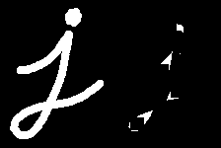

Mission 1-3. Smoothing Images
- ใช้รูปจาก Internet
- ทดสอบการทำงาน Capture ผลการทำงานที่ได้
- เขียนคำอธิบายการทำงานสั้นๆ ด้วยสีแดง
3.0 -- Original Image
3.1 -- 2-D Convolution (Image Filtering)
3.2 -- Average Blurring
3.3 -- Gaussian Blurring
3.4 -- Median Blur
3.5 -- Bilateral filter

Mission 1-4. Thresholding
- ใช้รูปจาก Internet ที่เป็นภาพภ่ายตาราง Sudoku
- ทดสอบการทำงาน Capture ผลการทำงานที่ได้
- เขียนคำอธิบายการทำงานสั้นๆ ด้วยสีแดง
4.1-- Simple Thresholding {Binary, Binary inverse, Trunc, ToZero, ToZero Inverse}
4.2 -- Adaptive Thresholding {Mean, Gaussian}
4.3 -- Sobel Derivative
4.4 -- Laplacian Derivative

Mission 1-5. Gamma Correction
- ใช้รูปจาก Internet
- ทดสอบการทำงาน Capture ผลการทำงานที่ได้, Capture รูปโปรแกรม, Text Code โปรแกรม
5.0 -- Original Image | 5.1 -- Gamma Correction
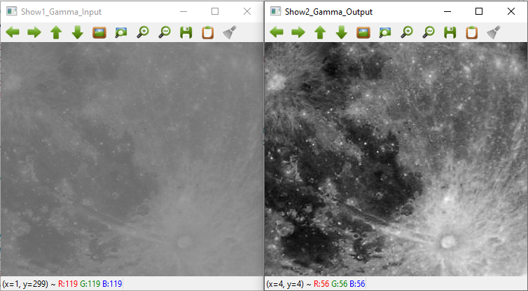 | 
5.2 – Histogram Input/Output Image
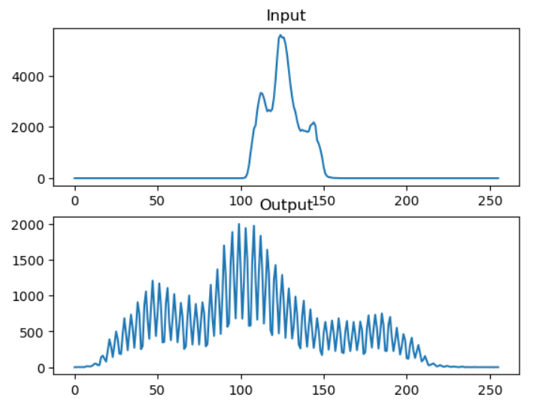

Mission 1-6. Example: การใช้การแปลงสัณฐานเพื่อคัดเอาบางส่วนของภาพ
- ใช้รูปจาก Internet ที่เป็นภาพตัวการ์ตูน
- ทดสอบการทำงาน Capture ผลการทำงานที่ได้, Capture รูปโปรแกรม, Text Code โปรแกรม
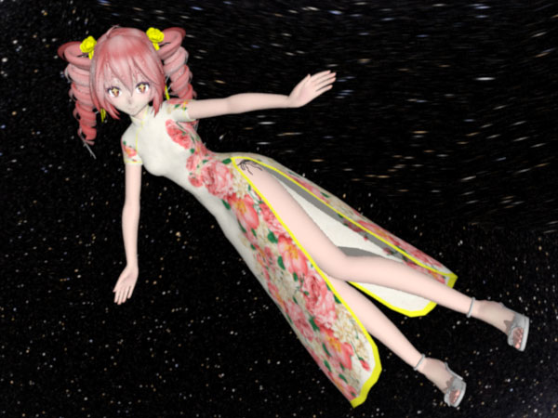

5.1 วิธีการใช้ cv2.threshold() เพื่อคัดเอาเฉพาะส่วนสีขาวแล้วทำส่วนที่เหลือให้โปร่งใสไป
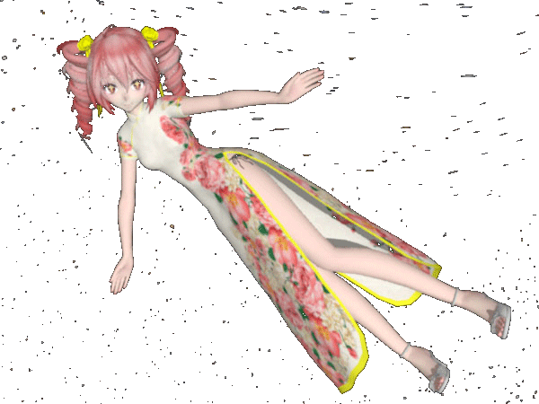

5.2 เมื่อทำ Threshold แล้ว นำ Mask มากร่อนก่อนจะได้แบบนี้
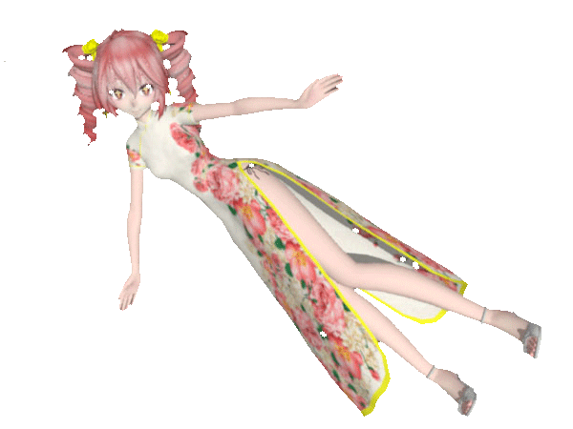

5.3 แต่ถ้าแค่กร่อนภาพก็จะแหว่งหายไป จึงใช้วิธีการกร่อนแล้วพองกลับคืน (MORPH_OPEN) ผลที่ได้ก็จะออกมาสวยงามแบบนี้
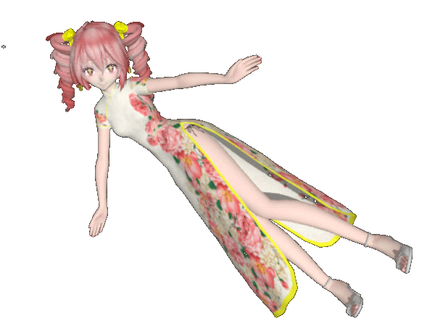

5.4 หรือถ้าอยากลองทำเป็นเค้าโครงดูสวยๆก็อาจใช้ MORPH_GRADIENT ก็จะได้ภาพแบบนี้ออกมา
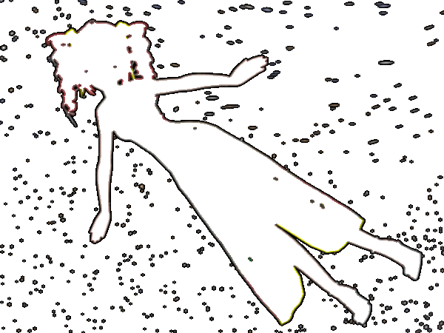

A21-Mission1/2 -- Identify objects moving on a conveyor belt
- ทดสอบ และแสดงผลการทดสอบตามเนื้อหาที่ให้มา
< Capture ผลการทำงานโปรแกรม >

Add22_Object Detection and Tracking
A22-Mission1/3 – Car Counting

Mission.1A/3 Incoming Car:
Capture ผลการทำงานโปรแกรม จำนวนอย่างน้อย 9 รูป
- Opening Image (Gray Scale)
Fig-1A1_Car.1
Fig-1A1_Car.2
Fig-1A1_Car.3

- Contour Image (Green)
Fig-1A2_Car.1
Fig-1A2_Car.2
Fig-1A2_Car.3

- Result (Blue Box) with counting number
Fig-1A3_Car.1
Fig-1A3_Car.2
Fig-1A3_Car.3

Mission.1B/3 Outgoing:
Capture ผลการทำงานโปรแกรม จำนวนอย่างน้อย 9 รูป
- Opening Image (Gray Scale)
Fig-1B1_Car.1
Fig-1B1_Car.2
Fig-1B1_Car.3

- Contour Image (Green)
Fig-1B2_Car.1
Fig-1B2_Car.2
Fig-1B2_Car.3

- Result (Blue Box) with counting number
Fig-1B3_Car.1
Fig-1B3_Car.2
Fig-1B3_Car.3

A22-Mission2/3 -- Object Tracking

Capture ผลการทำงานโปรแกรม จำนวนอย่างน้อย 16 รูป
- Mask (Gray Scale)
Fig-21_Motercycle.1
Fig-21_Motercycle.2
Fig-21_Car.1
Fig-21_Car.2

- Contour All Object (Green)
Fig-22_Motercycle.1
Fig-22_Motercycle.2
Fig-22_Car.1
Fig-22_Car.2

- Contour Big Object (Green)
Fig-23_Motercycle.1
Fig-23_Motercycle.2
Fig-23_Car.1
Fig-23_Car.2

- Result (Blue Box) with counting number
Fig-24_Motercycle.1
Fig-24_Motercycle.2
Fig-24_Car.1
Fig-24_Car.2

A22-Mission3/3 – Object Counting

Test Class Check
◻ Car ◻ M&M (รหัสคู่) ◻ Chili (รหัสคี่)
- ปรับโปรแกรมเพื่อนับจำนวนชิ้นงานทั้งหมดใน Video_Tx
- บันทึกวิดิโอผลการนับจำนวนชิ้นงานทั้งหมดใน Video_Tx เป็น Video_Tx_Result
- Upload Video_Tx ไปยัง YouTube คัดลอกลิงค์แนบรายงาน
YouTube_Link = ___________________________
- Upload Video_Tx_Result ไปยัง YouTube คัดลอกลิงค์แนบรายงาน
YouTube_Link = ___________________________
- Capture ผลการทำงานโปรแกรม จำนวนอย่างน้อย 6 รูป
Code Capture
Code Text
Result-Picture Capture 1/6
Result-Picture Capture 2/6
Result-Picture Capture 3/6
Result-Picture Capture 4/6
Result-Picture Capture 5/6
Result-Picture Capture 6/6

Add23_YOLO - Real-Time Object Detection
A23-Mission 1/5 -- Getting Start yoloV3

ข้อดี ข้อจำกัด ของ yoloV3

Q11: ทดสอบกับภาพวัตถุอื่นๆ (จาก Google) ที่เราสนใจ โดยภาพต้องมีวัตถุ 1-3 ชิ้น จำนวน 3 ภาพ

Q12: ทดสอบกับภาพวัตถุอื่นๆ (จาก Google) ที่เราสนใจ โดยภาพต้องมีวัตถุ 5-10 ชิ้น จำนวน 3 ภาพ

Q13: ทดสอบกับ Traffic video ที่เราสนใจ (จาก Google) โดย captures ผลการทำงานจำนวน 3 ภาพ และ Upload Video ผลการทำงานที่ YouTube พร้อมแปะลิงค์ในใบงาน
- Video_Result = https://youtu.be/RRRRRRRRR

A23- Mission 2/5 -- YOLOv3-Tiny Detection & Yolo3in9Line by parinya

- https://pylessons.com/YOLOv3-TF2-Tiny
- https://www.researchgate.net/profile/Manoj-Kumar-192/publication/340893960_YOLO_v3-Tiny_Object_Detection_and_Recognition_using_one_stage_improved_model/links/6122787f169a1a01031a3239/YOLO-v3-Tiny-Object-Detection-and-Recognition-using-one-stage-improved-model.pdf

ข้อดี ข้อจำกัด ของ YOLOv3-Tiny

Q31: ทดสอบ YOLO.v3–tiny กับภาพจาก WebCAM จำนวน 3 ภาพ (1ภาพให้มีรูปนักศึกษาด้วย)

Q32: ทดสอบ YOLO.v3–tiny กับภาพจาก Youtube Video 1 Video แล้ว Capture ผลการทำงาน จำนวน 3 ภาพ

A23- Mission 3/5 -- MobileNetSSD

- https://medium.com/axinc-ai/mobilenetssd-a-machine-learning-model-for-fast-object-detection-37352ce6da7d

ข้อดี ข้อจำกัด ของ MobileNetSSD

Q21: ทดสอบ MobileNetSSD กับภาพจาก WebCAM จำนวน 3 ภาพ (1ภาพให้มีรูปนักศึกษาด้วย)

Q22: ทดสอบ MobileNetSSD กับภาพจาก Youtube Video 1 Video แล้ว Capture ผลการทำงาน จำนวน 3 ภาพ

A23-Mission 4/5: Counting with YOLO by MobileNetSSD

ข้อดี ข้อจำกัด ของ MobileNetSSD

Q41: ทดสอบ MobileNetSSD กับภาพจาก TestVideo แล้ว Capture ผลการทำงาน จำนวน 2 ภาพ

Q42: ทดสอบ MobileNetSSD กับภาพจากวิอีโอที่สนใจ (Download from YouTube) แล้ว Capture ผลการทำงาน จำนวน 4 ภาพ

A23-Mission 5/5: Counting with YOLO by YOLOv8

ข้อดี ข้อจำกัด ของ YOLOv8

Q43: ทดสอบ YOLOv8 กับภาพจาก TestVideo แล้ว Capture ผลการทำงาน จำนวน 2 ภาพ

Q44: ทดสอบ YOLOv8 กับภาพจาก กับภาพจากวิอีโอที่สนใจ (Download from YouTube) แล้ว Capture ผลการทำงาน จำนวน 4 ภาพ

Add24: Train YOLO v8 on a Custom Dataset + CiRA CORE
A24-Mission 1/3: CiRA CORE

Q11: ทดลอง CiRA CORE (CiRA CORE พื้นฐาน ตอนที่ 4) + Model yolov3.pt กับภาพจาก Webcam แล้ว Capture ผลการทำงาน จำนวน 4 ภาพ (ให้มีรูปนักศึกษาด้วย)

Q12: ทดลอง CiRA CORE (CiRA CORE พื้นฐาน ตอนที่ 4) + Model pk_RockPaperScissors.pt กับภาพจาก Webcam แล้ว Capture ผลการทำงาน จำนวน 4 ภาพ (ให้มีรูปนักศึกษาด้วย)

Q13: ทดลอง CiRA CORE (CiRA CORE พื้นฐาน ตอนที่ 14) + Model yolov3.pt เพื่อนับรถโดยใช้ Video ของตัวเองที่ดาวโหลดจาก YouTube แล้ว Capture ผลการทำงาน จำนวน 4 ภาพ

A24-Mission 2/3: Test YOLO v8 (Rock Paper Scissors Model) (pk_Dogs2 Model)

Q21: ทดสอบ Rock Paper Scissors Model กับภาพจาก Webcam จำนวน 4 ภาพ (ให้มีรูปนักศึกษาด้วย)

Q22: ทดลอง yolov8n Model และ pk_Dogs2 Model กับภาพนิ่งจาก google จำนวน 4 ภาพ <ควรมีรูปสุนัข>
yolov8n Model | pk_Dogs2 Model

Q23: ทดลอง Train YOLO V8 เพื่อตรวจจับ myDogs2 ระหว่างฝึกสอนให้ Capture ภาพการทำงาน

A24-Mission 3/3: Train YOLO v8 on a Custom Dataset - with Google Colab

Q31: ทดลอง Train YOLO V8 เพื่อตรวจจับ myDogs2 ระหว่างฝึกสอนให้ Capture ภาพการทำงาน

Q32: ทดสอบ Model ที่ได้กับภาพใน Folder images/dogs ทั้ง 14 ภาพ

Q33: ทดสอบ Model ที่ได้กับภาพจาก Google จำนวน 4 ภาพ <ควรมีรูปสุนัข>

